台北市立松山高級中學九十一學年度第一學期第一次段考高二數學科試卷
二年 班 號 姓名
一、多重選擇題15%(每題的五個選項中，至少有一個是對的；每答對一個選項，可得1分；每答錯一個選項，倒扣1分；若完全不答，則得零分。)

- 在空間中，下列敘述何者為真？(A)平行於同一平面的兩條相異直線必互相平行 (B) 相異三點可決定唯一的平面 (C) 過直線L外一點P有無限多條直線與L垂直 (D) 設直線L與平面E相交於P點，若E上有一條通過P點的直線與L垂直，則L與E垂直 (E) 作一組兩兩距離均相等的點，則這組點在空間中最多可有四點。
- 下列敘述何者為真？(A) 若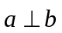則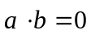 (B )若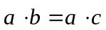則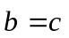
(C) 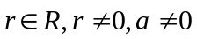 則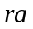與方向相同(D) 在上的正射影為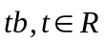
(E) 若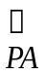＝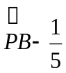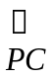則A,B,C三點共線
- 設A(1,2)，B(3,0)，則下列何者可代表線段AB？(A)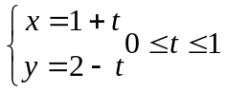(B)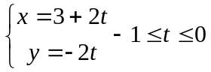 (C)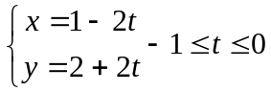 (D)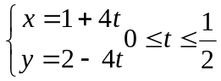 (E)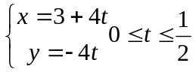
二、計算證明題85%
- 已知O為平面上任一點,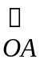＝(8,k),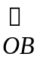＝(2,3), 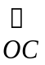＝(k,5) 若A,B,C三點共線，則實數k=？
- 設 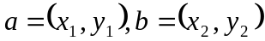 若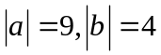,則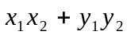之最大值為何？
- 四邊形ABCD中,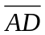//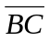且=6,已知A,B,C三點坐標分別為A(1,2),B(2,-5),C(5,-1),求D點坐標。
- 設兩平面E,F之夾角為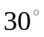,其交線為L,且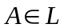,在平面E上有一線段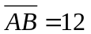,且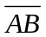與L之夾角為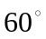,求在平面F之正射影長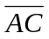=？
- 平行四邊形ABCD中，E,F分別在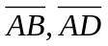上且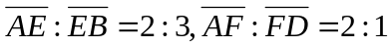,
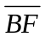與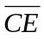相交於G,
(1)求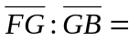？(2) 若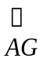=x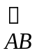+y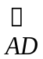 時，求數對(x,y)=？

6. 設三線交於A,B,C三點
(1)求與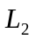的夾角平分線。(2)求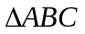 的內心坐標。

7. 設 的三邊長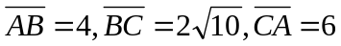,0為的外心，
(1)求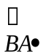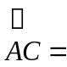？(2)若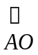=+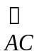,求數對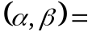？
(3)延長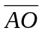交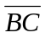於D，若=x+y,求數對(x,y)=？
- 平面上三點A(4,-1),B(-2,3),C(3,2),求
(1) A到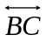的距離=？(2) 的面積=？(3) 在上的正射影=？
- 設A,B,C,D是空間中一正四面體的四頂點，
(1 ) 寫出所有由A,B,C,D任兩點所決定的直線中互為歪斜的直線。
(2) 試證與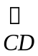兩向量垂直。
(3) 若平面ABC與平面BCD的夾角為,求

